Ekonomiska föreningen
Pionjären

Kallelse till ordinarie föreningsstämma
Tisdagen 25/3 2025 -19:00

OBS! Vi ses på LILLA MURGRÖNAN I SALEM CENTRUM (BAKOM BIBLIOTEKET)

Styrelsen

OBS!

Styrelsen uppmanar medlemmarna att deltaga i stämman. För att stämman skall kunna välja t.ex ny styrelse måste minst 1/3 (16 medlemmar) rösta.

Om Ni inte kan komma på stämman, går det att lämna fullmakt genom ombud.
Ingen får som ombud företräda mer än en medlem.

1. Styrelsen tar gärna emot motioner (konkreta förslag för omröstning eller bordläggning/utredning) senast 14 dagar före stämma – allmänna frågor under mötet diskuteras som vanligt efter mötet och är inte föremål för stämman.

--------------------------------------------------------------------------
Fullmakt

för.......................................................................................................................

att företräda mig/oss vid Föreningen Pionjärens föreningsstämma 2025-03-25

Namnteckning:..................................................................................................

Namnförtydligande:...........................................................................................

Obs! En medlem får endast företräda en (1) annan medlem
Ekonomiska föreningen
Pionjären

Förslag till dagordning årsmöte 2025-03-25

- Mötets öppnande
- Val av ordförande för mötet
- Val av sekreterare för mötet
- Val av två justeringsmän
- Fråga om mötets behöriga utlysande
- Fastställande av dagordning
- Verksamhetsberättelse & Årsredovisning 2024
- Revisionsberättelse
- Fråga om ansvarsfrihet för styrelsen
- Val av styrelseledamöter, suppleanter, revisorer, revisorssuppleanter & valkommitté enligt förslag

- Plan för 2025-2029

- Propositioner från Styrelsen – inga

- Förslag till budget för 2025

- Inkomna motioner – En motion inkommen gällande parkeringsproblem

- Stämman avslutas

- Övriga frågor/frågestund utanför stämman

7. Årsredovisning 2024
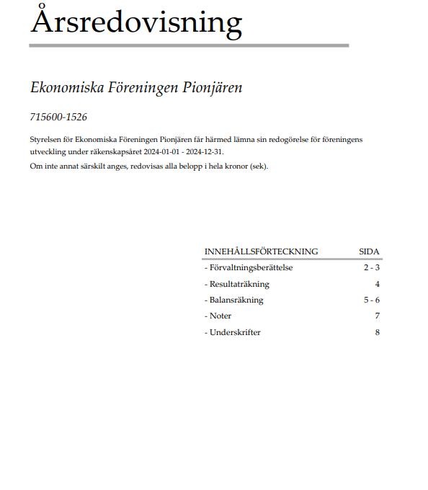

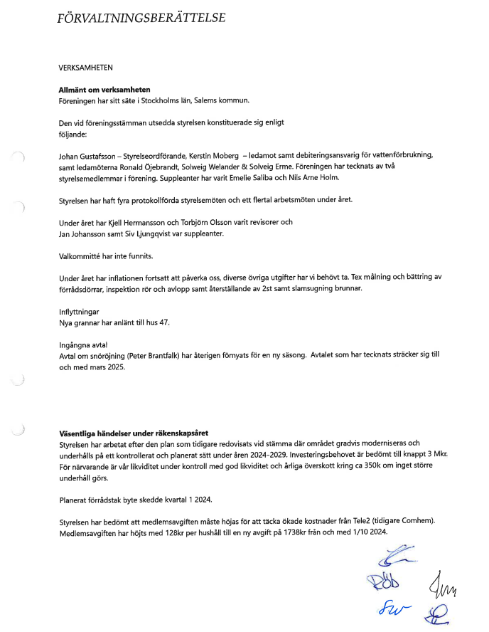

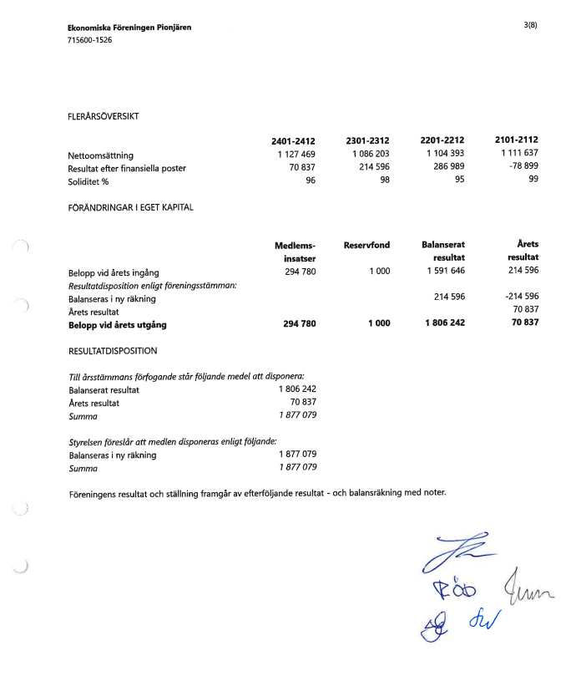

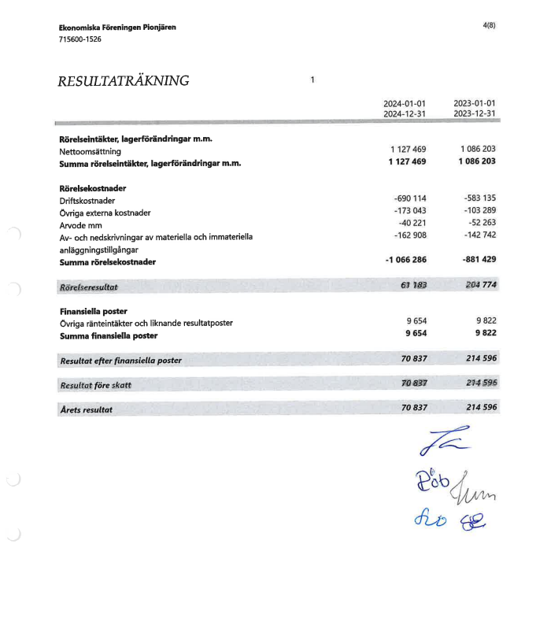
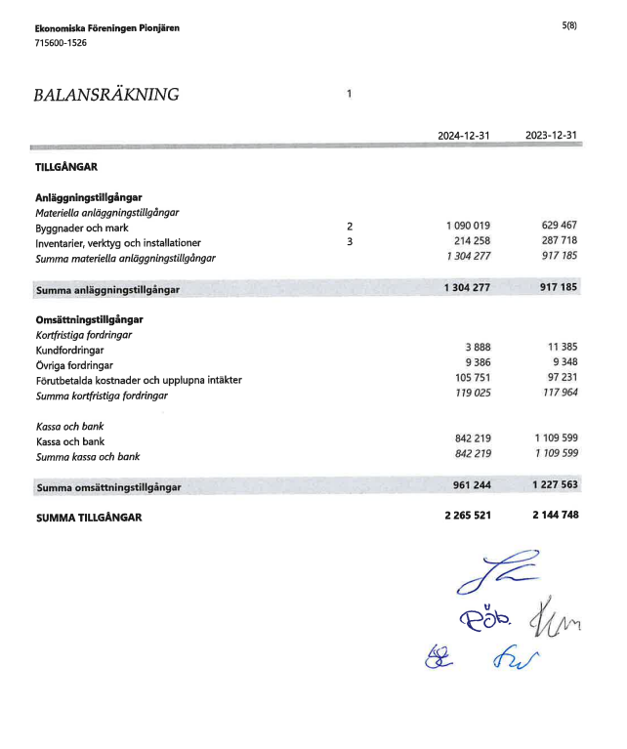
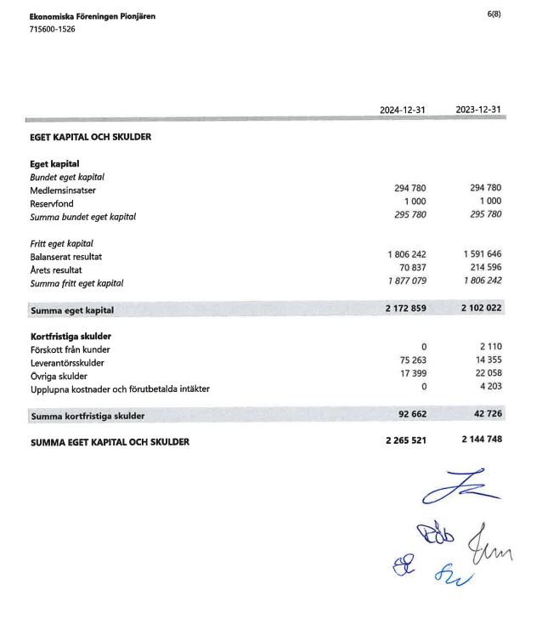

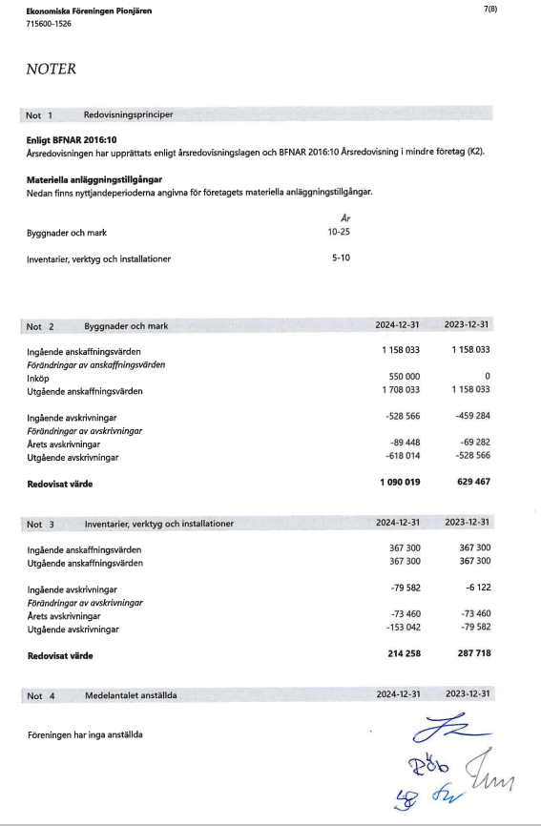

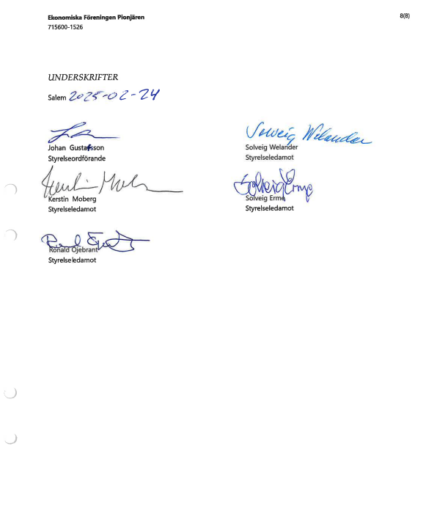

8. Revisionsberättelse
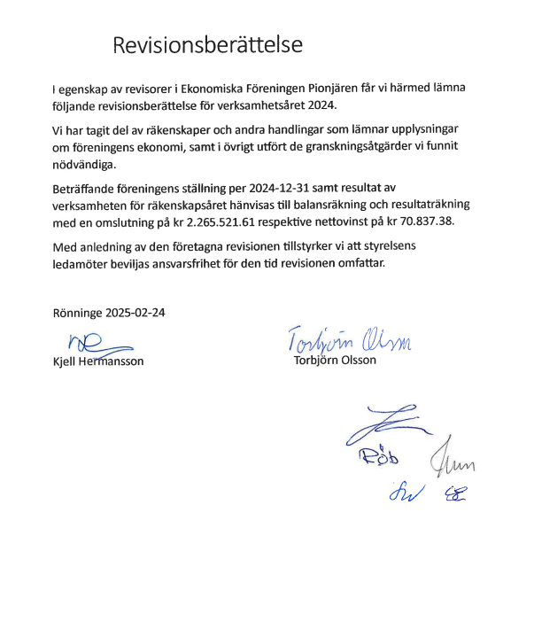

10. Val av ledamöter mm

Tyvärr har vi inte haft någon valberedning i år heller. Medlemmar har själva uppmanats att meddela intresse. 2 medlemmar har anmält intresse!

Styrelsen måste minst bestå av 3 ledamöter inkl ordförande, 1 suppleant, 1 revisor och 1 revisorssuppleant. Just nu har vi 5 ledamöter, 2 suppleanter, 1 revisor och 1 revisor suppleant

Om trenden fortsätter kan vi klara oss på en mindre styrelse och ha extern revisor men det är inte önskvärt så engagera Er!

Styrelsen har därför följande förslag:

Styrelse
Ordförande: Johan Gustafsson (30) kvarstår 1 år
Ledamot 1: Kerstin Moberg (14) – kvarstår 1 år
Ledamot 2: Michel Chalhoub (23)– nyval 2år
Ledamot 3: Solveig Welander (7) – omval 2 år
Ledamot 4: Ronald Öjebrandt (15) – omval 2 år
Suppleant 1: Nils Arne Holm (37) - omval 1 år
Suppleant 2: Krista Wetterdahl (12) – nyval 1år

Revisorer:
Torbjörn Olsson (8) – omval 1 år

Valkommitté: Vakant

11. Grovplan 2025-2029 (c 2.7 Mkr)

Styrelsen har under året analyserat önskvärt underhåll i området.
De stora arbeten som återstår är omasfaltering & hålla budget för att bygga kapital till detta.

Vår likviditet bedöms vara c 1.200.000 per sista dec 2025 efter vårt årliga överskott på ca 200.000:-.

Planen blir då så här:

2025-2029: Omasfaltering i 2 omgångar med mindre akutlagningar däremellan.

13. Budget 2025

Höjd medlemsavgift till 1.800/mån då alla kostnader har ökat. Gräsklippning & lövsugning mindre frekvent av kostnadsskäl. Styrelsen har även infört hyra av laddbox för att få in extra intäkter från de som önskar att ladda.

Budgetförslag 2025
Intäkter
Medlemsinbetalningar (12x47x1800:-/mån) | 1 015 200
Kommunens fasta VA-avgifter | 237 844
Frivilliga städavgifter | 900
Elbilsladdning | 5 000
Startavgift Elbilsladdning | 8 200
Övriga inbetalningar (P platser etc) | 9 600
Summa intäkter | 1 276 744
Kostnader
Vatten | 254 047
Skötsel av området (park,snö,gräs,transport,vår/höststädning) | 237 438
El gata/garage/förråd | 80 150
Fast avgift laddpunkt | 3 000
Tele2 | 174 771
Summa råvaror och förnödenheter | 749 406
Hyra lokal | 2 952
Div underhåll | 49 000
Kontorsmaterial ink | 3 000
Försäkring | 10 500
Bokföring - LME Redovisning | 42 000
Övrigt | 12 000
Summa övriga externa kostnader | 119 452
Personalkostnader (Styrelsearvoden mm) | 60 500
Totala kostnader | 929 358
Resultat före avskrivningar | 347 386
Avskrivningar | 162 908 | (Ej likviditetspåverkande)
Ränteintäkter/räntekostnader (netto) | 10 000
Resultat efter avskrivningar | 194 478

Kommentar:
Det likvida överskottet för 2025 bedöms bli ca 190.000:-

14. Motioner

Krista & Patrik i hus 12:

Motion gällande att anlita parkeringsbolag
Idag fungerar inte parkeringsreglerna på våra parkeringar. Flera hus har mer än två bilar och står på andras parkeringsplatser istället för att hyra en parkering.
Jag tycker vi ska anlita ett parkeringsbolag.

Det kostar ingenting att anlita ett bolag. Parkeringsbolaget får pengarna för eventuella böter som skrivs ut på felparkeringar samt avgifter. Vi bestämmer vilka regler som gäller

Styrelsens svar till motionen:

Styrelsen har principiellt inget emot Krista & Patriks förslag och tillstyrker därmed omröstning vid årsstämman 2025. Ekonomiskt innebär det ingenting.

Om ovan förslag inte godtages av övriga i föreningen så kommer styrelsen att ta reda på vilka hushåll som inte håller sig till parkeringsreglerna, 1 bil på parkeringsplats och 1 bil i garage för respektive husnummer. Styrelsen kommer att skicka ut förslag på parkeringsplats för extra bil och även pris vad det kostar att hyra en parkering.

